Краткосрочный проект в подготовительной к школе группе

Чистая планета - «Эко – мир».

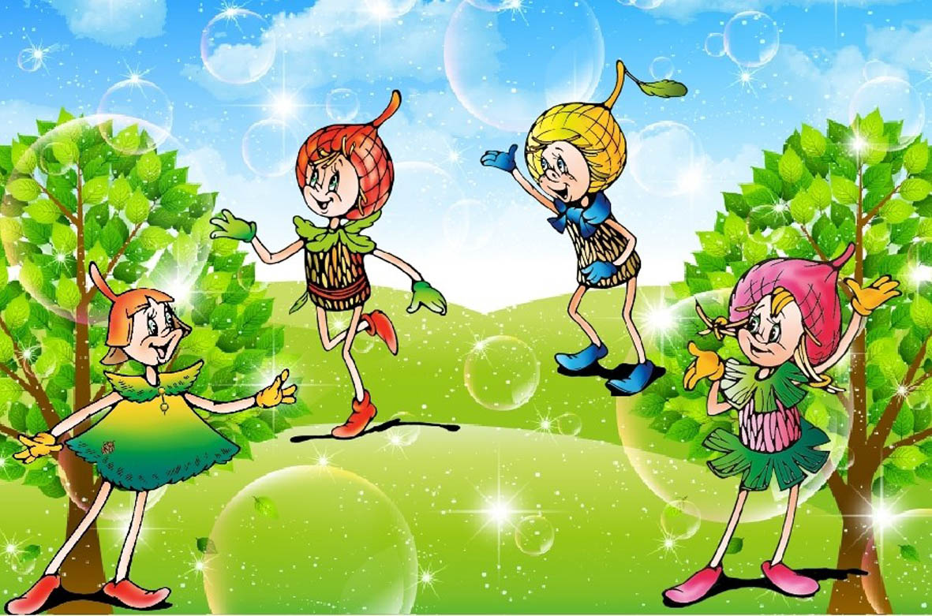

Автор проекта:
Воспитатель
Петрова Н.Н.

г. Ужур, 2022г.

Название проекта «Чистая планета – «Эко – мир».
Тип проекта: познавательно-исследовательский
Участники проекта: дети подготовительной к школе группы, воспитатели
Сроки реализации проекта: краткосрочный
Цель проекта: воспитание экологической культуры детей дошкольного возраста.
Задачи:
- развивать умения видеть экологическую проблему и находить пути ее решения;
- дать детям представление о видах бытовых отходов и их свойствах;
- учить наблюдать, видеть причинно – следственные связи, делать выводы;
- развивать логическое мышление, речь, кругозор;
- формировать у детей особое отношение к мусору – не как к твердым бытовым отходам, а как к ценному вторичному сырью;
Актуальность:
Проблема отходов является, несомненно, одной из важнейших проблем современного общества. И одним из эффективных методов ее решений является организация раздельного сбора отходов с их дальнейшим вторичным использованием.
Прививать культуру раздельного сбора мусора необходимо с малых лет. Одной из глобальных экологических проблем является загрязнение окружающей среды. Мусора накопилось так много, что если его не перерабатывать, он покроет всю планету. Какой будет планета через некоторое время, зависит от нас взрослых, от подрастающего поколения.
Именно с дошкольного возраста необходимо формировать осознание значимости охраны природы и экологически целесообразного поведения в окружающей среде.
Необходимо помочь детям понять, что охранять природу необходимо не потому, что она «наше богатство», а потому, что она самоценна, человек не может существовать без природного окружения, а вот природа без человека может. Надо донести до каждого ребенка, что мусор наносит вред природе, научить их правильному обращению с мусором.
Предполагаемый результат:
* У детей сформируются представления об источниках возникновения мусора, о специально организованных местах сбора мусора;
* Дети познакомятся с принципами сбора и утилизации бытовых отходов, в том числе и опасных;
* Сформируются представления об использовании бросового материала для поделок;
* У детей возникнет потребность в соблюдении чистоты на природе во время отдыха, на улицах, дома и в детском саду.

Этапы реализации проекта:
1 этап – Подготовительный
• Постановка мотивации, цели, задач по реализации проекта. Разработка плана реализации проекта.
• Подбор методической и художественно-экологической детской литературы, иллюстрационного материала, дидактических игр.
• Сбор литературных источников, подбор литературы, предварительное чтение сказок, загадок, пословиц.
• Подбор наглядных материалов: фото и видеосюжетов, тематических иллюстраций, настольно-дидактических игр по теме, плакатов.
• Насыщение предметно-развивающей среды. Размещение информации в родительском уголке.
• Консультация для родителей “Прикоснись к природе сердцем”.

2 этап – деятельностный

Беседы | «Сохраним планету чистой»  «Мусор правильно соберем и планету сбережем!»  «Мусор – хорошо или плохо?»  «Помогите природе»
НОД | Ознакомление с окружающим миром «Сортируем мусор – спасаем планету»; познавательно-исследовательская деятельность «Ознакомление со свойствами бумаги, пластмассы, металла, резины и стекла».
Художественная литература | Чтение стихотворений: С. Михалков «Прогулка»;  И.Сундуков «Во дворе»; Н.Красильников «Гость в лесу»; А.Сметанин «Благодарность»; А.Усачев «Мусорная фантазия», «Не бросайте люди мусор», «не надо мусорить в лесу».  Чтение рассказов: К.Ушинский «Птицы»; Г.Цыферов «Дождь на колесах».
Игры | П/и «Затейники», «Защищай город», «Уголки», «Дорожка».  Д/И «Хорошо-плохо», «Прогулка по городу», Береги природу».  Экологическая развивающая игра «Забота о природе», экологическая развивающая магнитная игра «Учимся сортировать мусор».
Музыкально-художественная деятельность | Музыкальные произведения:  «Как прекрасен этот мир» (муз.Тухманова, сл.В.Харитонова); «Прогулка друзей» (муз. и сл. А.Гусевой); «Земля-наш общий дом» (муз. и сл. Н.Караваевой); «Прекрасный мир» (муз. и сл. Ю.Парфенова).
Просмотр мультфильмов | 27 серия «Переработка мусора» из мультфильма «Твой друг Бобби»; Фиксики – советы «Чему учит экология».
Презентации | «Берегите наш город от мусора»

3 этап – итоговый
Проект помог детям понять, что нельзя выбрасывать мусор бездумно. Бумагу, картон, пластмассу, стекло, жестяные предметы нужно сортировать дома и складывать в специальные контейнеры, батарейки сдавать в пункты приёма. Дети поняли, что нужно бережно относиться к вещам, делать из бросового материала оригинальные поделки, различные пособия для познавательной, театральной и игровой деятельности.

Список литературы
Литература
1. Гомарович Э.С. « Чем дышит город». М.: Химия, 1990 г.
2. Захлебный А.Н. «Книга для чтения по охране природы» М.: Просвещение, 1986г.
3. Комплексные занятия под редакцией Васильевой М.А., Гербовой В.В., Комаровой Т.С.- Волгоград Учитель 2012 г.
4. Коноплёва Н.П. «Вторая жизнь вещей», Москва: Просвещение, 1993 г.
5. Николаева С. Н. «Юный эколог». Программа экологического воспитания в детском саду.
6. Протасов В.Ф. «Экология, здоровье и охрана окружающей среды в России», М.: Финансы и статистика, 2001 г.
7. Родионов С.К. и др. «Что такое мусор». М.: Химия, 1991 г.
8. Соломенникова О.А. Экологическое воспитание в детском саду - М.: Мозаика-Синтез, 2010 г.
9. Хефлинг Г. «Тревога в 2000 году». М.: Мысль, 1990 г.
10. Хотунцев Ю. Л. «Человек, технологии, окружающая среда». М.: Устойчивый мир, 2001 г.

Отчет по проекту «Чистая планета - «Эко – мир».
На протяжении недели с ребятами проводились беседы, игры, просмотр мультфильмов, чтение художественной литературы и прослушивание музыкально-художественных композиций и многое другое.

Беседы | «Сохраним планету чистой»  «Мусор правильно соберем и планету сбережем!»  «Мусор – хорошо или плохо?»  «Помогите природе»
НОД | Ознакомление с окружающим миром «Сортируем мусор – спасаем планету»; познавательно-исследовательская деятельность «Ознакомление со свойствами бумаги, пластмассы, металла, резины и стекла».
Художественная литература | Чтение стихотворений: С. Михалков «Прогулка»;  И.Сундуков «Во дворе»; Н.Красильников «Гость в лесу»; А.Сметанин «Благодарность»; А.Усачев «Мусорная фантазия», «Не бросайте люди мусор», «не надо мусорить в лесу».  Чтение рассказов: К.Ушинский «Птицы»; Г.Цыферов «Дождь на колесах».
Игры | П/и «Затейники», «Защищай город», «Уголки», «Дорожка».  Д/И «Хорошо-плохо», «Прогулка по городу», Береги природу».  Экологическая развивающая игра «Забота о природе», экологическая развивающая магнитная игра «Учимся сортировать мусор».
Музыкально-художественная деятельность | Музыкальные произведения:  «Как прекрасен этот мир» (муз.Тухманова, сл.В.Харитонова); «Прогулка друзей» (муз. и сл. А.Гусевой); «Земля-наш общий дом» (муз. и сл. Н.Караваевой); «Прекрасный мир» (муз. и сл. Ю.Парфенова).
Просмотр мультфильмов | 27 серия «Переработка мусора» из мультфильма «Твой друг Бобби»; Фиксики – советы «Чему учит экология».
Презентации | «Берегите наш город от мусора»
Подводя итог, можно отметить следующее: проект помог детям понять, что нельзя мусорить бездумно. Бумагу можно использовать несколько раз, батарейки и лампочки нужно отвозить в специальные пункты приёма. Дети поняли, что нужно бережно относиться к вещам, беречь их, а из предметов на выброс делать оригинальные изделия. При покупке продуктов необходимо обращать внимание на упаковку товара и отдавать предпочтение той, которая сделана из вторсырья или может быть в дальнейшем переработана.
Был сделан общий вывод «Каждый из нас хочет жить на чистой планете, дышать чистым воздухом, купаться в чистом море и любоваться природой, а не мусором» Добиться этого мы сможем только все вместе. И как результат нашей проделанной работы появился в группе информационный уголок «Эко-мир».

